1era Tabla: Asignaturas
Endpoint: http://localhost:8080/api/v1/asignaturas
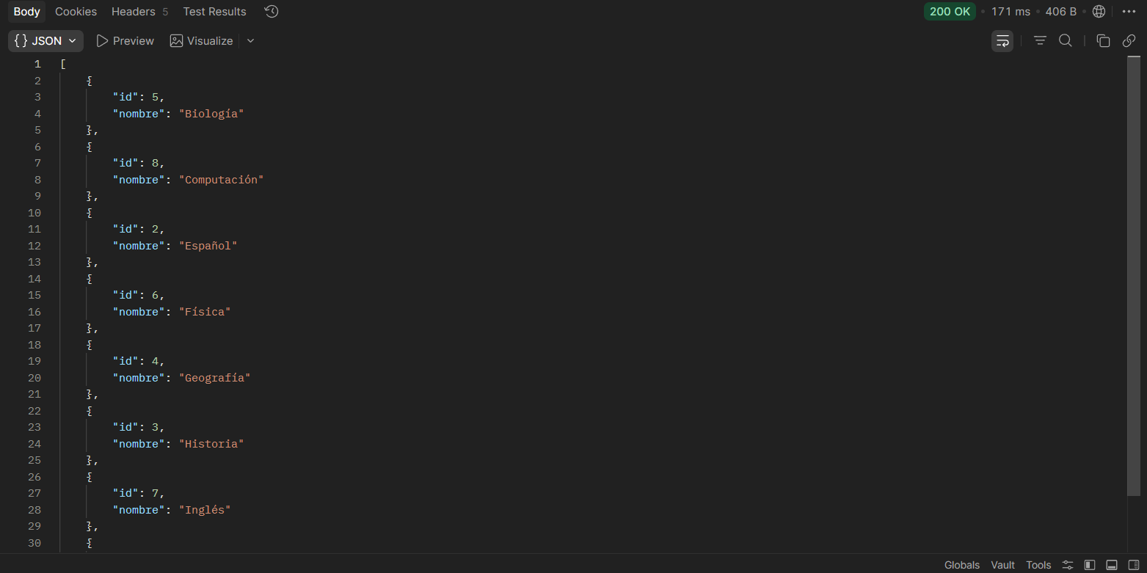
(READ) – LEER TODAS

Endpoint: http://localhost:8080/api/v1/asignaturas/4
(READ) – LEER POR ID
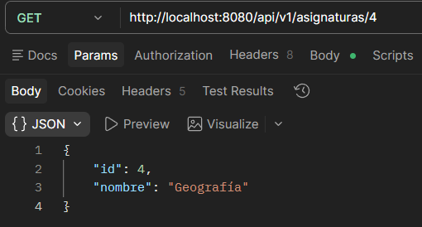

Endpoint: http://localhost:8080/api/v1/asignaturas
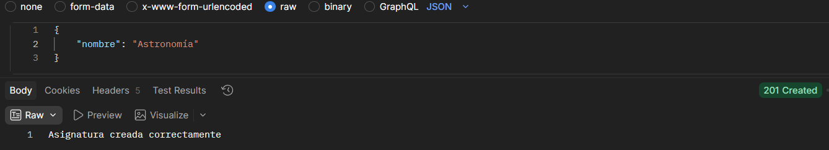
(CREAR)

Endpoint: http://localhost:8080/api/v1/asignaturas/9
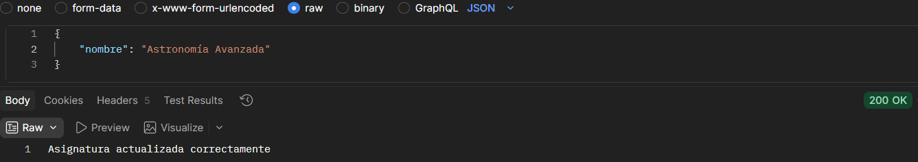
(ACTUALIZAR)

Endpoint: http://localhost:8080/api/v1/asignaturas/9
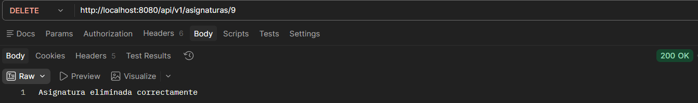
(ELIMINAR)

2da Tabla: Grupos
Endpoint: http://localhost:8080/api/v1/grupos
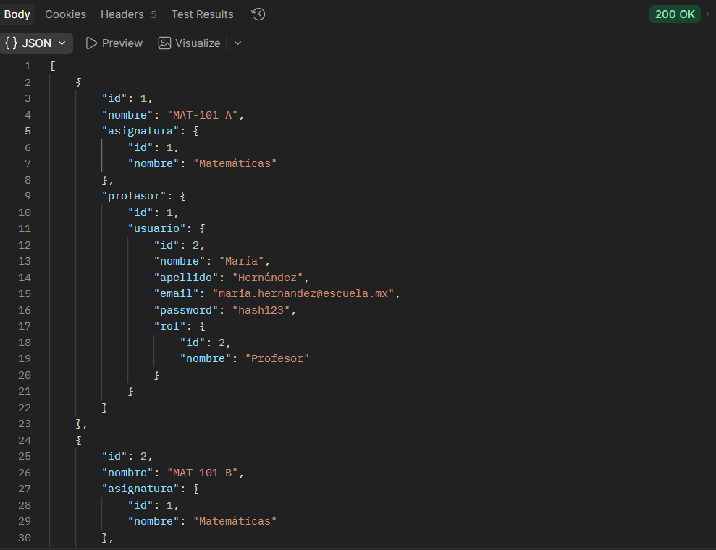
(READ) – LEER TODOS

Endpoint: http://localhost:8080/api/v1/grupos/12
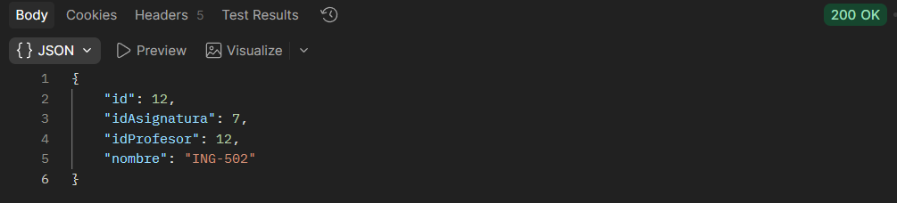
(READ) – LEER POR ID

Endpoint: http://localhost:8080/api/v1/grupos
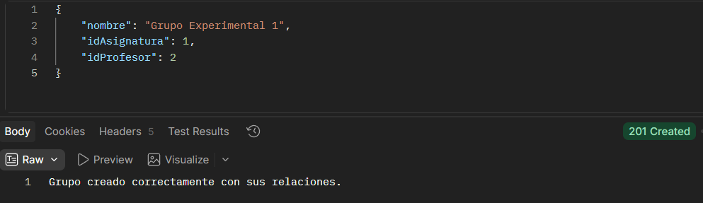
(CREAR)

Endpoint: http://localhost:8080/api/v1/grupos/13
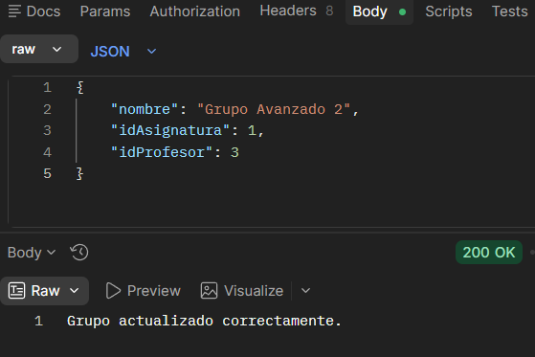
(ACTUALIZAR)

Endpoint: http://localhost:8080/api/v1/grupos/13
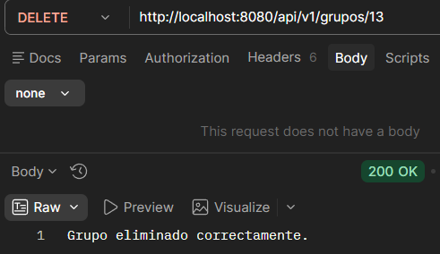
(ELIMINAR)

3ra Tabla (API Principal): Inscripciones
Endpoint: http://localhost:8080/api/v1/inscripciones
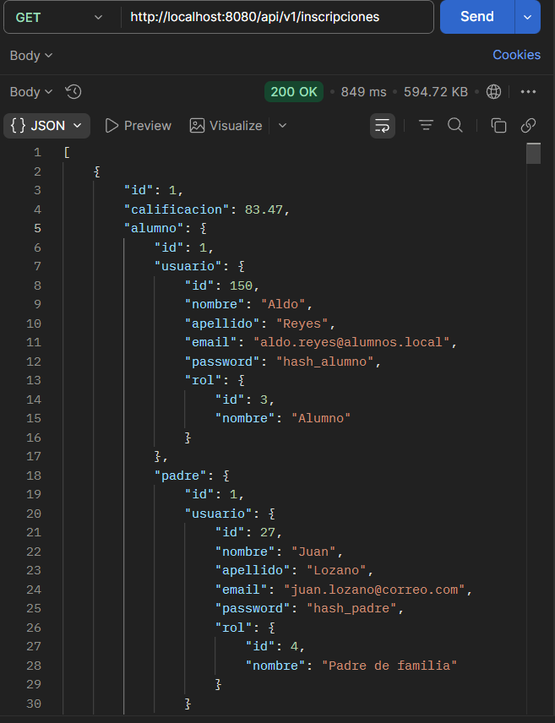
(READ) – LEER TODAS

Endpoint: http://localhost:8080/api/v1/inscripciones/960
(READ) – LEER POR ID
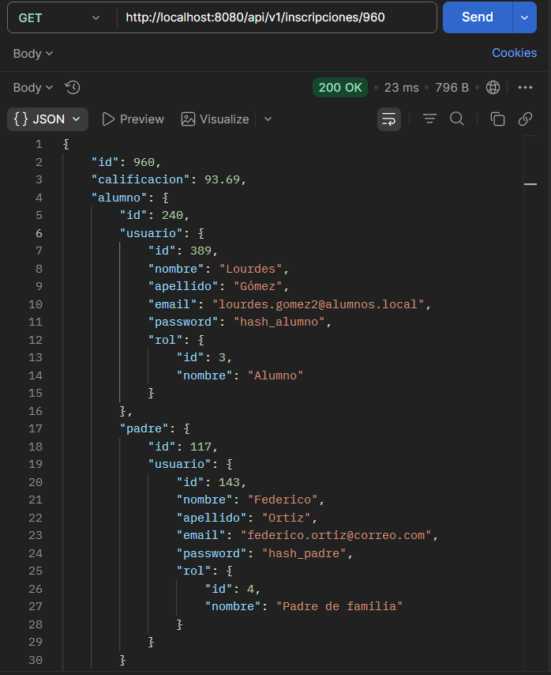

Endpoint: http://localhost:8080/api/v1/inscripciones
(CREAR)
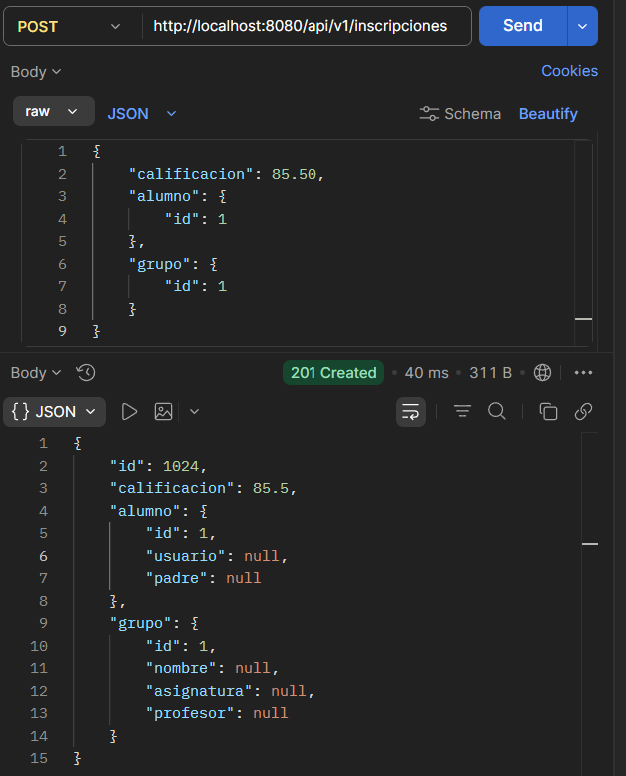

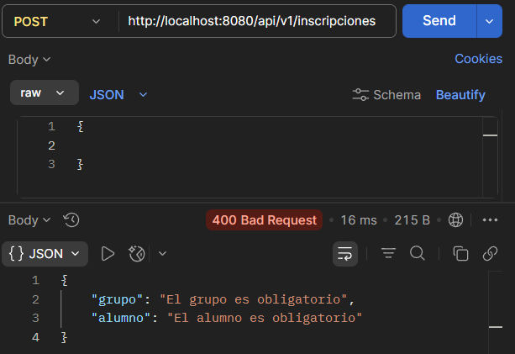
Validación:

Endpoint: http://localhost:8080/api/v1/inscripciones/1024
(ACTUALIZAR)
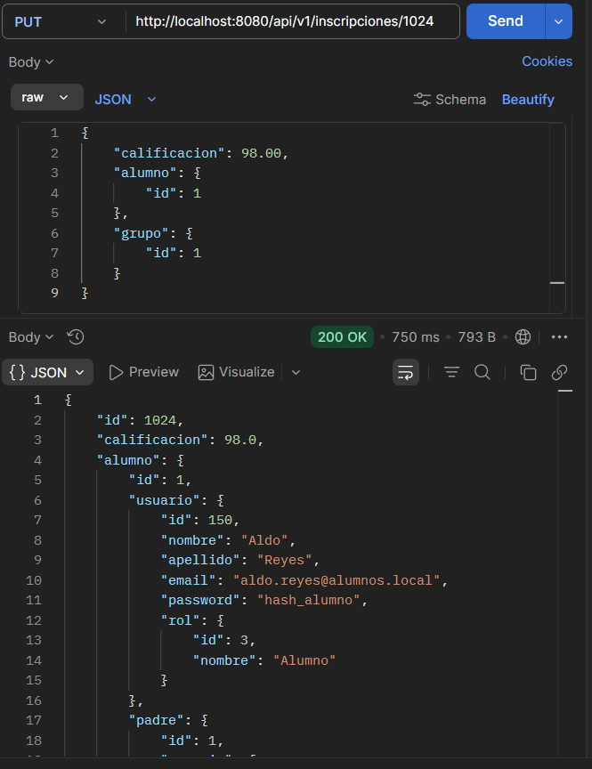

Endpoint: http://localhost:8080/api/v1/inscripciones/1024
(ELIMINAR)
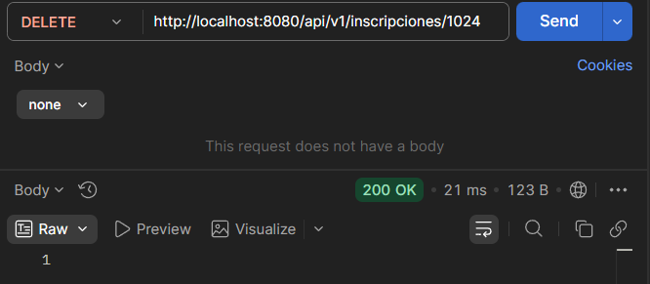

4ta Tabla: Usuarios
Endpoint: http://localhost:8080/api/v1/usuarios
(READ) – LEER TODOS
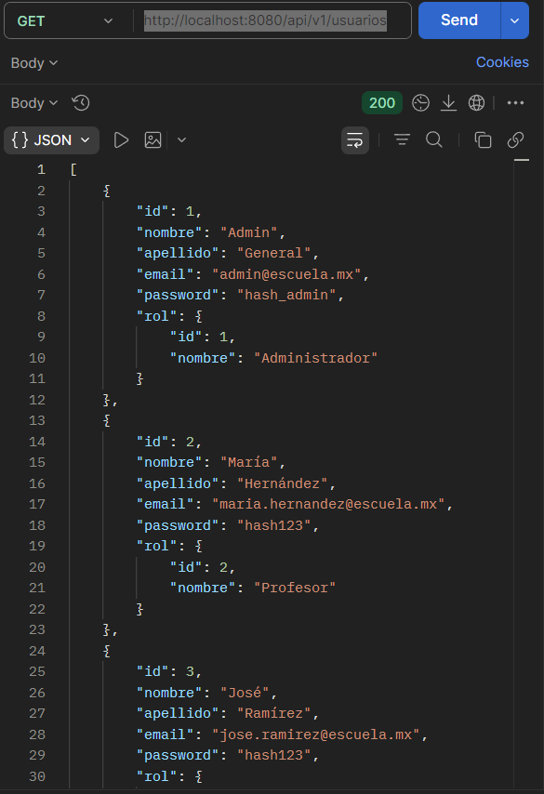

Endpoint: http://localhost:8080/api/v1/usuarios/389
(READ) – LEER POR ID
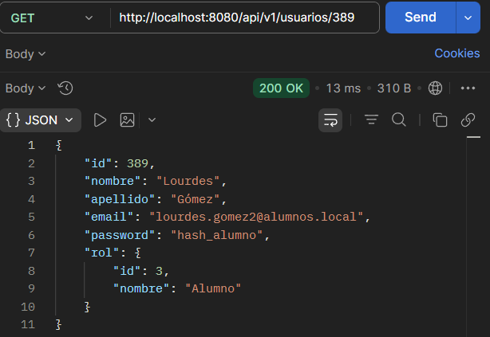

Endpoint: http://localhost:8080/api/v1/usuarios
(CREAR)
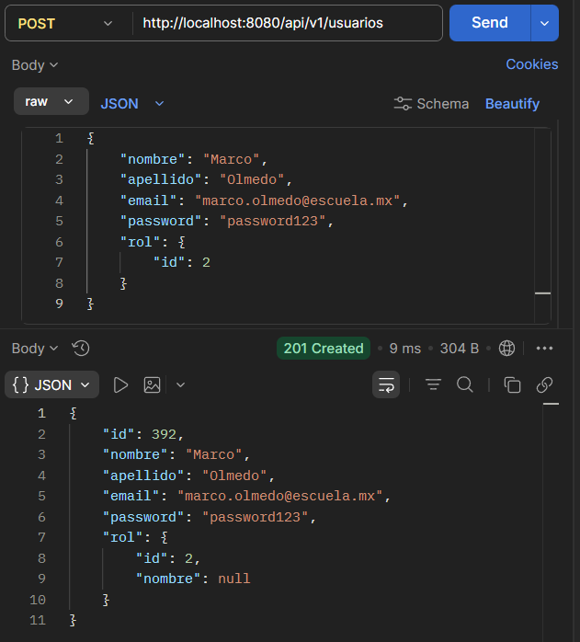

Endpoint: http://localhost:8080/api/v1/usuarios/392
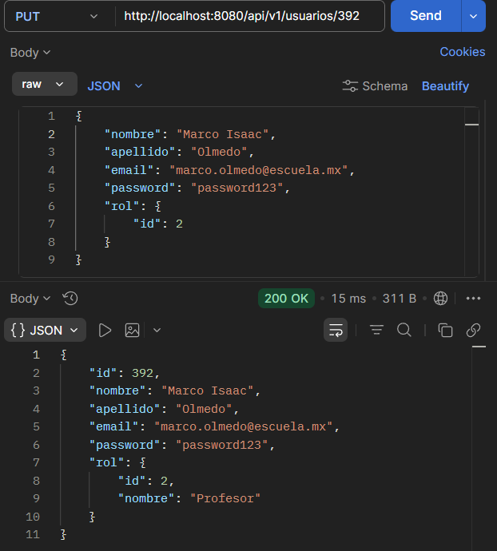
(ACTUALIZAR)

Endpoint: http://localhost:8080/api/v1/usuarios/392
(ELIMINAR)
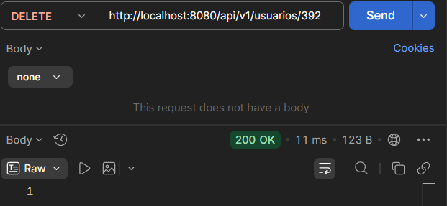

ii. Indicaciones especiales
1. Configuraciones necesarias para la aplicación:
- Base de Datos: El proyecto está configurado para utilizar MariaDB. Es necesario crear una base de datos local llamada escuela antes de ejecutar el proyecto.
- Credenciales: Las credenciales configuradas en el archivo application.properties son:
  - Usuario: josolmedo
  - Contraseña: Angel.2020
- Población de datos: El proyecto cuenta con la propiedad spring.sql.init.mode=always. Al arrancar la aplicación, Spring Boot ejecutará automáticamente el script data.sql para crear e insertar los roles, usuarios, asignaturas, grupos y alumnos necesarios para realizar las pruebas sin tener que capturar todo desde cero.
2. Cómo acceder a la sección del consumo del RESTful:
- La API está diseñada para ser consumida mediante herramientas como Postman o cURL.
- El servidor local se levanta en el puerto por defecto: 8080.
- La URL base para todas las peticiones es: http://localhost:8080/api/v1
- Endpoints disponibles para pruebas CRUD:
  - /inscripciones (API Principal con validaciones y relaciones complejas)
  - /grupos
  - /asignaturas
  - /usuarios
- Nota para el consumo: Para las peticiones POST y PUT, es necesario enviar el Body en formato raw configurado como JSON.
3. Instrucciones sobre la Documentación OPEN API (Swagger):
- Para el desarrollo de este proyecto se utilizó la versión 4.0.2 (Milestone) de Spring Boot. Se detectó que las librerías actuales de springdoc-openapi presentan problemas de compatibilidad nativa con los ControllerAdvice en esta versión específica.
- Dado lo anterior, se tomó la decisión técnica de priorizar la estabilidad de la API, el manejo global de excepciones y la integridad de las relaciones de la base de datos, omitiendo la autogeneración de la interfaz Swagger para este entregable a fin de garantizar el funcionamiento perfecto de las operaciones CRUD solicitadas en la rúbrica.
4. Otras indicaciones técnicas relevantes:
- Manejo de Recursividad: Para evitar el problema común de "bucle infinito" (referencias circulares) al generar el JSON en las relaciones bidireccionales (@OneToMany y @ManyToOne), se implementó la anotación @JsonIgnore estratégicamente en las entidades. Esto garantiza respuestas JSON limpias y estructuradas.
- Manejo de Excepciones: Se implementó un GlobalExceptionHandler utilizando @ControllerAdvice. Al realizar operaciones POST o PUT en la API Principal, los campos están protegidos con anotaciones de validación (como @NotNull). Si se envían datos incompletos, la API intercepta el error antes de llegar a la base de datos y retorna un código 400 Bad Request con un mensaje detallado, en lugar de un error 500 del servidor.

